**PRESSEMITTEILUNG**

**Neue probiotische Softgel-Kapseln unterstützen die Gesundheit der Darmflora**

* **Die neuen probiotischen Formulierungen basieren auf einer speziellen Hülle in Kombination mit ausgewählten Hilfsstoffen für eine verbesserte Stabilität der Probiotika.**
* **Die neuen Kapseln sind leicht zu schlucken.**
* **Der Kapselinhalt kann an spezielle Bedürfnisse und weitere Inhaltsstoffe angepasst werden.**
* **Geschmack, Farbe und Größe sind anpassbar.**

Kirchberg, 25. Oktober 2021 - Mit den probiotischen Weichgelatinekapseln hat die Aenova Group, ein weltweit führender Auftragshersteller und Entwickler für die Pharma- und Healthcare-Industrie, am Schweizer Standort Kirchberg ein neues Produkt für das Wohlbefinden des Menschen entwickelt. Die neuen Kapseln, die lebende Bakterien oder Hefen enthalten, verbinden die Vorteile der Formulierungstechnologie für Weichkapseln mit den gesundheitlichen Vorteilen von Probiotika.

Ein Bild, das Mais enthält.
(Fotos: Aenova)

Probiotika helfen, das natürliche Gleichgewicht der Bakterien im Darm wiederherzustellen, wenn es durch eine Krankheit oder eine Behandlung gestört wurde. Einige pathologische Zustände, bei denen sie helfen können, sind das Reizdarmsyndrom, entzündliche Darmerkrankungen (IBD), infektiöser Durchfall (verursacht durch Viren, Bakterien oder Parasiten) oder durch Antibiotika verursachter Durchfall.

Die Mikroorganismen, die unter besonderen Bedingungen eingekapselt werden, zeigen auch nach der Herstellung und Lagerung noch Aktivität und Wachstum. Daher ist die Lebensfähigkeit der enthaltenen "guten" Bakterien und Hefen gewährleistet.

*Probiotische Füllmasse, T0. Links: 24h Inkubation; Rechts: 48h Inkubation* *(Bild: Aenova)*

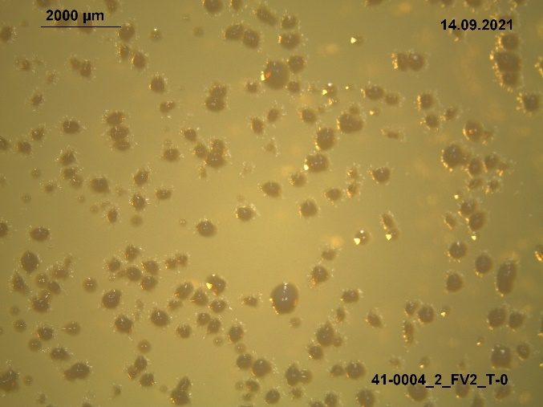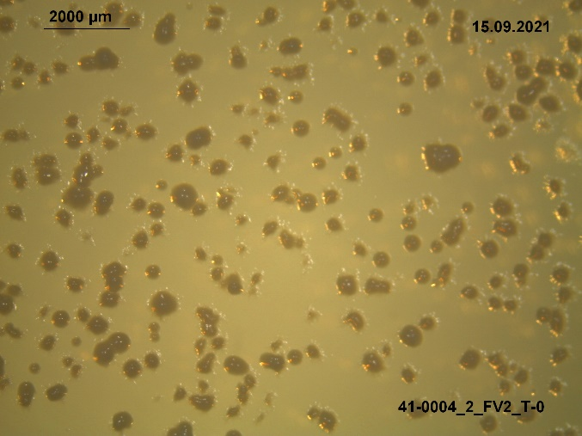

*Probiotische Füllmasse, T1. Links: 24h Inkubation; Rechts: 48h Inkubation (Bild: Aenova)*

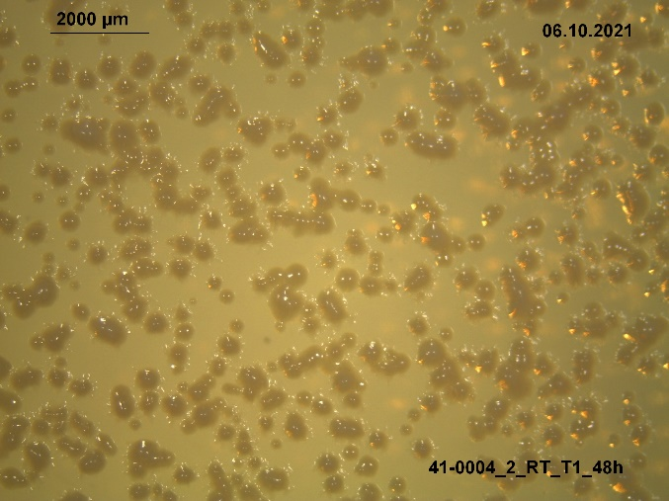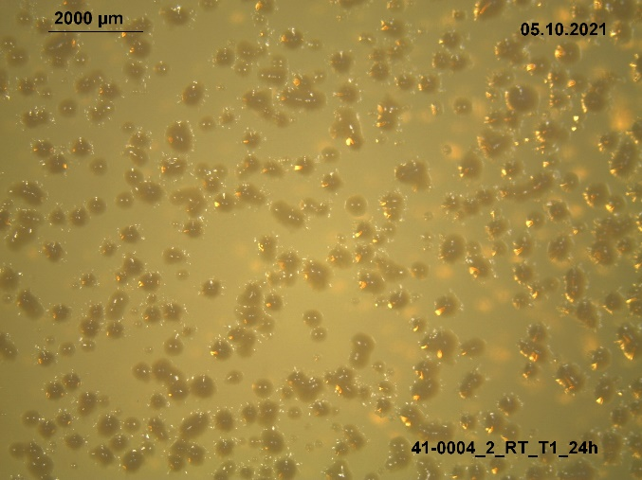

*Verkapselte Probiotika, T0. Links: 24-Stunden-Inkubation; Rechts: 48-Stunden-Inkubation (Bild: Aenova)*

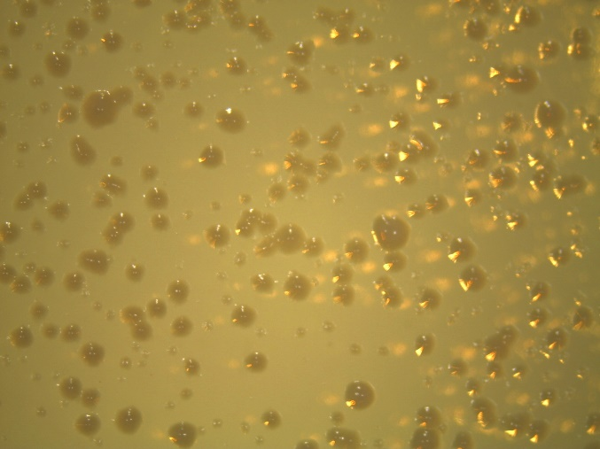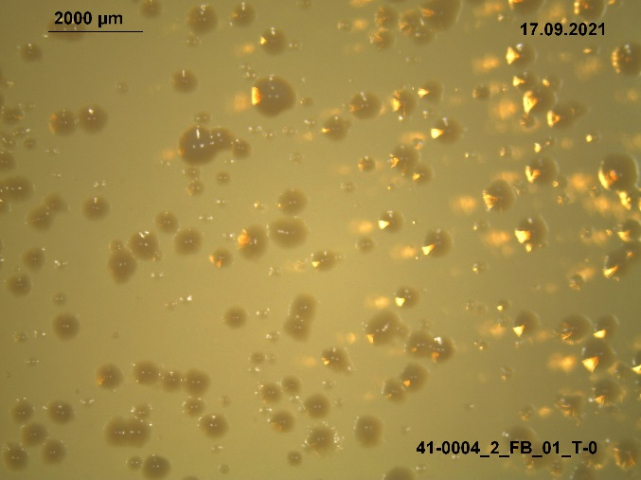

*Verkapselte Probiotika, T1. Links: 24-Stunden-Inkubation; Rechts: 48-Stunden-Inkubation (Bild: Aenova)*

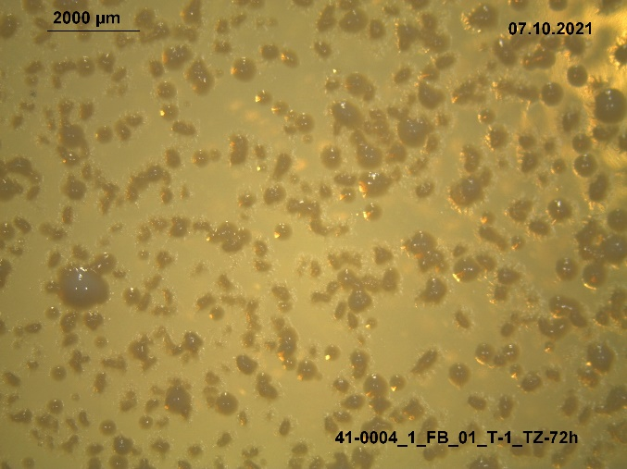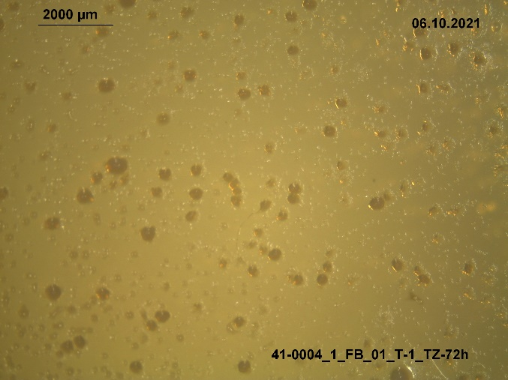

"Wir sind stolz darauf, unseren Kunden im Gesundheitswesen innovative Produkte und Dienstleistungen anbieten zu können, die das Leben der Patienten verbessern und verlängern", sagt Dr. Christian Luftensteiner, Geschäftsführer des Schweizer Aenova-Standorts Kirchberg. "In unserem Center of Excellence für Weichkapseln setzen wir jahrzehntelanges Know-how und modernste Infrastruktur ein, um unseren Kunden weltweit einwandfreie Qualität zu bieten.”

Besuchen Sie Aenova auf der CPhI-Messe in Mailand, 9. bis 11. November 2021, Stand 2C20, Halle 2.

**Über die Aenova Group**

Die Aenova Group ist ein weltweit führender Auftragshersteller und Entwicklungsdienstleister für die Pharma- und Healthcare-Industrie. Als One-Stop-Shop entwickelt, produziert und verpackt Aenova alle gängigen Darreichungsformen, Produktgruppen und Wirkstoffklassen von Arzneimitteln und Nahrungsergänzungsmitteln für die Gesundheit von Mensch und Tier: fest, halbfest und flüssig, steril und unsteril, hoch- und niedrigdosiert, OEB 1-5. Mit rund 4.300 Mitarbeitern an 16 Standorten in Europa und den USA erwirtschaftet Aenova einen Jahresumsatz von rund 740 Millionen Euro. [www.aenova-group.com](http://www.aenova-group.com)

**Presse-Kontakt:**

Dr. Susanne Knabe  
Head of Corporate Communication & PR

Aenova Holding GmbH

Berger Straße 8-10

D-82319 Starnberg

Mobil: +49 170 22 368 42

E-Mail: [susanne.knabe@aenova-group.com](mailto:susanne.knabe@aenova-group.com)